2020/3/12
公益社団法人日本技術士会 中部本部倫理委員会／
中部本部電気電子情報工学部会（共催）

日本技術士会中部本部 2020年5月倫理セミナー（第40回）
【情報倫理】：「個人情報保護とデータ利用」 開催のご案内

今回は、倫理委員会と電気電子情報工学部会との共催で【情報倫理】に取り組みます。デジタル化・ネット社会・IoT・AIの登場と普及など、益々変化のスピードを増している情報化社会の中で、“個人”の占める位置や扱いの重要さも急速に変化しています。今回は、個人情報の収集と処理、扱い等に関わる倫理上の問題に焦点を当て、講演とグループディスカッションで問題を深めます。多くの皆様のご参加をお待ちしております。

記

1.日時 2020年5月10日 （日） 13:00～16:50 （受付 12:40～）

2.場所（予定） 名古屋学院大学 名古屋キャンパス たいほう 1階 メアリーホール
（名古屋市熱田区大宝二丁目4番45号 名古屋市営地下鉄名港線日比野駅下車1番出口出て
すぐ左へ 日比野交差点渡らず真っ直ぐ400m）

3.セミナー
13:00～13:10 開会挨拶 日本技術士会中部本部 倫理委員長 比屋根 均 技術士（衛生工学・総監）
同 電気電子情報工学部会代表幹事 水野 公元 技術士（電気電子）
13:10～14:40 講演 「データ主導社会における個人情報に関する倫理問題」
石川 英司 技術士（情報工学）
14:40～14:55 質疑応答
14:55～15:05 暫時休憩
15:05～16:15 グループディスカッション 「個人情報の提供内容と使用範囲はどこまで許されるか」
16:15～16:45 発表、質疑応答
16:45～16:50 総括・終了

※参加者には CPD 受講票を発行いたします。なお、本セミナーは、「日本技術士会のCPD」または「建設系CPD協議会」に3時間30分として登録が可能です。
※特にテキストはございません。

4.参加費 日本技術士会会員 1,000 円 会員外 2,000 円 学生無料
（当日会場教室にてお支払いください）

5.申込先※ 日本技術士会HP https://www.engineer.or.jp/
CPD行事等予定表（会員）、一般ＣＰＤ行事案内(一般)のWEB申込欄をワンクリックしてお申込み下さい。申し込みができない場合は、下記6.お問合せ先よりお申込み下さい。

6.お問合せ・ご連絡※ 中部本部 倫理委員会セミナー窓口（cet-seminar@googlegroups.com）
※お申し込みは原則として日本技術士会HP からお願いします。
セミナー窓口へのメールは、お問合せ 及び お申込み内容の変更のみとさせていただきます。

資料準備等のため、5月6日（水・祝）までにお申込み下さるようお願いします。

以 上

名古屋学院大学 名古屋キャンパス たいほう 1階 メアリーホール
（名古屋市熱田区大宝二丁目4番45号）

【公共交通機関ご利用の場合】
名古屋市営地下鉄名港線日比野駅下車1番出口出て すぐ左へ 日比野交差点渡らず真っ直ぐ400m

【お車のご利用】
駐車場はございませんので公共交通機関をご利用ください。

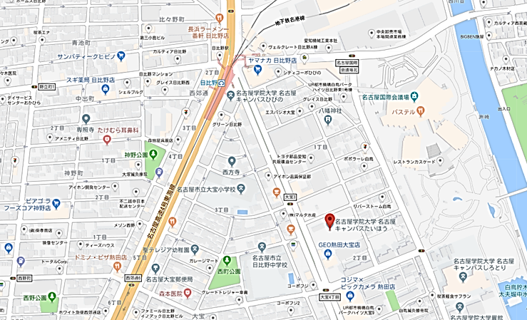
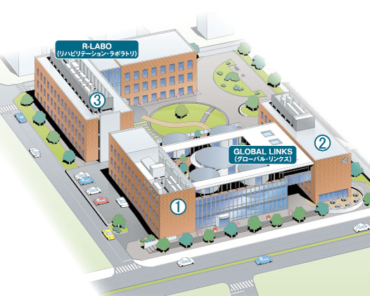
北：地下鉄「日比野」駅
②建物1階扉より
お入りください。

